**ASSUNTO :. INDICO AO EXMO. SR. PREFEITO MUNICIPAL DR. PAULO DE OLIVEIRA E SILVA, PARA QUE O DEPARTAMENTO COMPETENTE, REALIZE LIMPEZA NO BUEIRO LOCALIZADO NA TUPINAMBÁS, NO MOGI MIRIM II.**

**DESPACHO:**

**SALA DAS SESSÕES ____/____/_____**

**PRESIDENTE DA MESA**

**INDICAÇÃO Nº , DE 2022**

**SENHOR PRESIDENTE,**

**SENHORES VEREADORES,**

INDICO ao Exmo. Senhor Prefeito Municipal para que junto ao Departamento competente que realize limpeza no bueiro localizado na Tupinambás, no Mogi Mirim II.

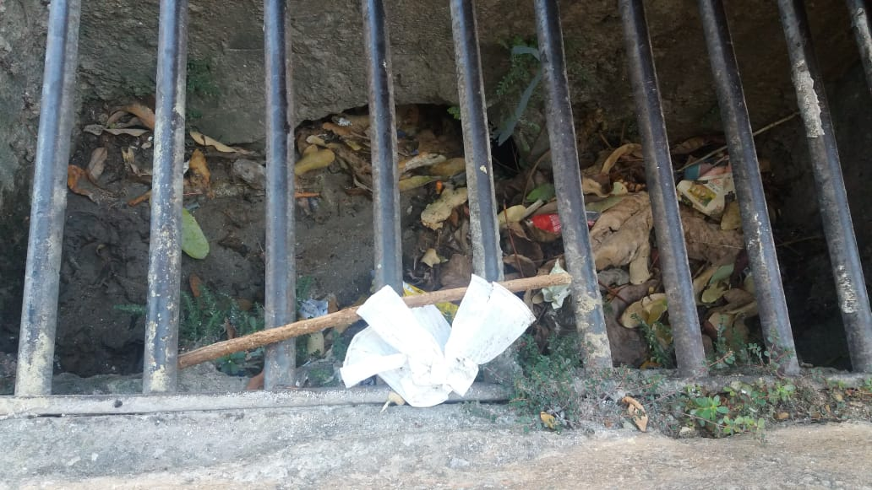

SALA DAS SESSÕES “VEREADOR SANTO RÓTOLLI”, aos 05 de agosto de 2022.

**VEREADOR LUIS ROBERTO TAVARES**